Министерство науки и высшего образования Российской Федерации
Федеральное государственное бюджетное образовательное учреждение
высшего образования
«Российский экономический университет имени Г.В. Плеханова»
Высшая школа кибертехнологий математики и статистики

Кафедра: Прикладной информатики и информационной безопасности
Направление: Прикладная информатика в экономике
Уровень: Бакалавр
Дисциплина: Информационно-вычислительные системы и сети

Практическая работа № 7 на тему:
«ПЗ № 7 ПОСТРОЕНИЕ ПРОСТЕЙШЕЙ КОМПЬЮТЕРНОЙ СЕТИ И ИЗУЧЕНИЕ ОПЕРАЦИОННОЙ СИСТЕМЫ CISCO IOS»

Выполнил:
студент 1 курса группы 15.27Д-ПИ02/25б
Шишин Захар Юрьевич

Москва, 2025 г.
ПЗ 7.1. ИЗУЧЕНИЕ МОДЕЛИ ВЗАИМОДЕЙСТВИЯ
ОТКРЫТЫХ СИСТЕМ
Цель работы
Изучить семиуровневую модель взаимодействия открытых систем.
Ход работы
- Ознакомиться с моделью взаимодействия открытых систем (OSI);
- Ознакомиться с моделью TCP/IP;
- Ответить на вопросы.
Контрольные вопросы
- Какие уровни модели OSI вы знаете?
Модель OSI включает в себя семь уровней: Физический, Канальный, Сетевой, Транспортный, Сеансовый, Представительский и Прикладной.
- Какие уровни модели TCP/IP вы знаете?
Модель TCP/IP состоит из четырех уровней: Уровень сетевого доступа, Сетевой уровень, Транспортный уровень и Прикладной уровень.
- Каковы основные функции Уровня 1 модели OSI?
Физический уровень отвечает за передачу неструктурированных raw-битов через физическую среду. Он определяет электрические, механические, процедурные и функциональные характеристики для активации, поддержания и деактивации физического соединения между устройствами (например, типы кабелей, разъемы, напряжение, скорость передачи).
- Каковы основные функции Уровня 2 модели OSI?
Канальный уровень обеспечивает надежную передачу данных между двумя узлами в одной локальной сети (сегменте). Его основные функции: физическая адресация (MAC-адреса), организация битов в кадры, управление доступом к среде (MAC), обнаружение и коррекция ошибок.
- Каковы основные функции Уровня 3 модели OSI?
Сетевой уровень отвечает за логическую адресацию (IP-адреса) и маршрутизацию пакетов через различные сети от источника к получателю. Он определяет лучший путь для передачи данных.
- Каковы основные функции Уровня 4 модели OSI?
Транспортный уровень обеспечивает сквозную надежную передачу данных между процессами на хостах-отправителе и получателе. Его функции включают сегментацию данных, управление потоком, контроль ошибок и сквозную проверку доставки. Основные протоколы — TCP (установление соединения, надежность) и UDP (без установления соединения, высокая скорость).
- Каковы основные функции Уровня 5 модели OSI?
Сеансовый уровень управляет диалогом (сеансом) между взаимодействующими приложениями. Он устанавливает, управляет и завершает сессии, координируя связь, используя точки контроля для возобновления сеанса после сбоя.
- Каковы основные функции Уровня 6 модели OSI?
Представительский уровень отвечает за представление и кодирование данных. Он преобразует данные в формат, понятный прикладному уровню (например, шифрование, дешифрование, сжатие, распаковка, преобразование кодировок).
- Каковы основные функции Уровня 7 модели OSI?
Прикладной уровень является точкой взаимодействия пользователя или программного обеспечения с сетью. Он предоставляет сетевые услуги непосредственно приложениям (например, протоколы HTTP, FTP, SMTP, DNS).
- На каком уровне модели OSI задаются IP-адреса?
IP-адреса задаются на Сетевом уровне (Уровень 3).
- Какие устройства функционируют на уровне 3 модели OSI?
На Сетевом уровне функционируют маршрутизаторы и устройства уровня L3-коммутаторы.
- Какие устройства функционируют на уровне 2 модели OSI?
На Канальном уровне функционируют коммутаторы (свитчи) и мосты.
- Какие устройства функционируют на уровне 1 модели OSI?
На Физическом уровне функционируют концентраторы (хабы), повторители и сетевые адаптеры (NIC).
- Какие уровни моделей OSI и TCP/IP одинаковы по функциям и по названию?
Полностью идентичных по названию и функциям уровней нет. Однако наиболее близкими являются Транспортный и Сетевой уровни. Они выполняют схожие функции в обеих моделях и имеют одинаковые названия, но в TCP/IP они охватывают несколько инший диапазон задач по сравнению с OSI.
Вывод: В ходе работы была изучена эталонная семиуровневая модель взаимодействия открытых систем (OSI) и сопоставлена с практической четырехуровневой моделью TCP/IP. Основное различие между моделями заключается в их структуре: модель OSI является теоретической основой с строгим разделением на семь уровней, в то время как модель TCP/IP представляет собой практическую реализацию с объединенными функциями в четырёх уровнях. Прикладной уровень в TCP/IP включает в себя функции трёх верхних уровней OSI, а уровень сетевого доступа объединяет канальный и физический уровни. Транспортный уровень в обеих моделях выполняет схожие задачи по обеспечению надежной передачи данных, а сетевой уровень OSI соответствует межсетевому уровню в TCP/IP, отвечая за маршрутизацию и логическую адресацию. Понимание иерархии и функций каждого уровня позволяет эффективно анализировать и проектировать сетевые взаимодействия, обеспечивая совместимость и стандартизацию в современных компьютерных сетях.

ПЗ 7.2 СЕТЕВАЯ ТЕХНОЛОГИЯ ETHERNET
Контрольные вопросы
1. Как называется основной используемый в технологии Ethernet метод доступа к разделяемой среде передачи данных?
Основной метод доступа в технологии Ethernet называется CSMA/CD (множественный доступ с контролем несущей и обнаружением коллизий).
2. Какова максимально допустимая длина толстого коаксиального кабеля в технологии Ethernet без использования повторителя?
Максимальная длина толстого коаксиального кабеля без повторителя составляет 500 метров для стандарта 10Base-5.
3. Какая максимальная скорость передачи данных поддерживается технологией Fast Ethernet?
Технология Fast Ethernet поддерживает максимальную скорость передачи данных 100 Мбит/с.
4. Что из указанного ниже используется коммутатором для принятия решения о пересылке фрейма?
Для принятия решения о пересылке фрейма коммутатор использует MAC-адрес назначения получателя из заголовка кадра.
5. На каком уровне модели OSI работает коммутатор?
Коммутатор работает на Канальном уровне (Уровень 2) модели OSI.
6. Что представляет собой MAC –адрес?
MAC-адрес представляет собой уникальный физический адрес сетевого адаптера устройства длиной 6 байт используемый для идентификации устройств в локальной сети на канальном уровне.
7. Опишите особенности построения сетей на коммутаторах и концентраторах.
Сети на концентраторах имеют общий домен коллизий где все устройства разделяют полосу пропускания а данные передаются на все порты одновременно тогда как сети на коммутаторах создают выделенные соединения между устройствами где каждый порт является отдельным доменом коллизий что позволяет осуществлять параллельную передачу данных и повышает общую производительность сети.
8. Для каких целей применяются повторители?
Повторители применяются для регенерации и усиления ослабшего сигнала в линии связи что позволяет увеличить максимальное расстояние передачи данных без искажений.
9. Как строились первые сети Ethernet?
Первые сети Ethernet строились на толстом коаксиальном кабеле по шинной топологии где все компьютеры подключались к одному общему кабелю который являлся разделяемой средой передачи данных.
10. Опишите принципы алгоритма CSMA/CD.
Принципы алгоритма CSMA/CD заключаются в следующем: устройство перед передачей прослушивает среду и ожидает ее освобождения при обнаружении коллизии передача немедленно прекращается после чего устройство выжидает случайный промежуток времени перед повторной попыткой передачи.
Вывод: В ходе работы была изучена эволюция и ключевые принципы технологии Ethernet. Прослежено развитие от первых сетей на коаксиальном кабеле с шинной топологией и алгоритмом доступа CSMA/CD до современных высокоскоростных сетей на витой паре с топологией "звезда". Основным направлением развития стало преодоление ограничений, связанных с коллизиями, что привело к переходу от концентраторов, создающих общий домен коллизий, к коммутаторам, которые формируют выделенные домены для каждого порта и обеспечивают одновременную передачу данных между разными парами устройств. Были рассмотрены физические стандарты Ethernet, обеспечивающие рост скоростей от 10 Мбит/с до 1 Гбит/с, и раскрыта роль MAC-адресов для уникальной идентификации устройств в сети на канальном уровне. Таким образом, Ethernet прошла путь от простой, но неэффективной в условиях роста трафика сети, до высокопроизводительной технологии, остающейся основой современных локальных сетей.

ПЗ 7.3. ПОСТРОЕНИЕ ПРОСТЕЙШЕЙ КОМПЬЮТЕРНОЙ СЕТИ С ИСПОЛЬЗОВАНИЕМ СИМУЛЯТОРА CISCO PACKET TRACER

Цель работы
Изучить процесс построения сетевой топологии и настройки оборудования с использованием сетевого симулятора Cisco Packet Tracer.

Ход работы
- Ознакомиться с основными понятиями построения простейшей компьютерной сети и работы с сетевым симулятором Cisco Packet Tracer.
- Запустить Cisco Packet Tracer.
- Просмотреть все вкладки.
- Построить простейшую компьютерную сеть.

Построение простейшей сети
На рисунке 1 представлено рабочее окно сетевого симулятора Cisco Packet Tracer.
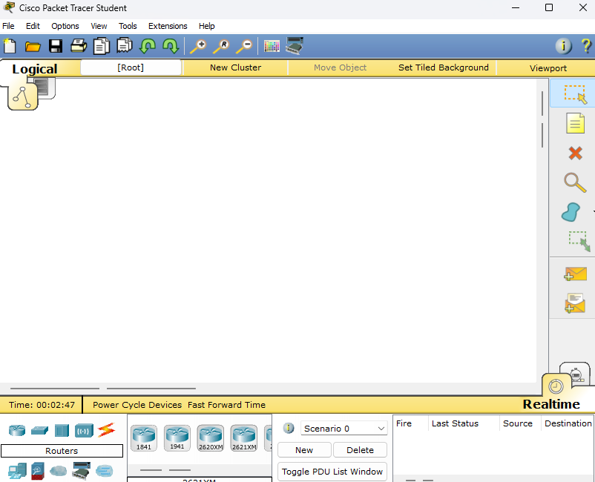
Рисунок 1 - Рабочее окно сетевого симулятора Cisco Packet Tracer

На рисунке 2 представлен результат добавления компьютеров в рабочую
область Cisco Packet Tracer и их соединения между собой.
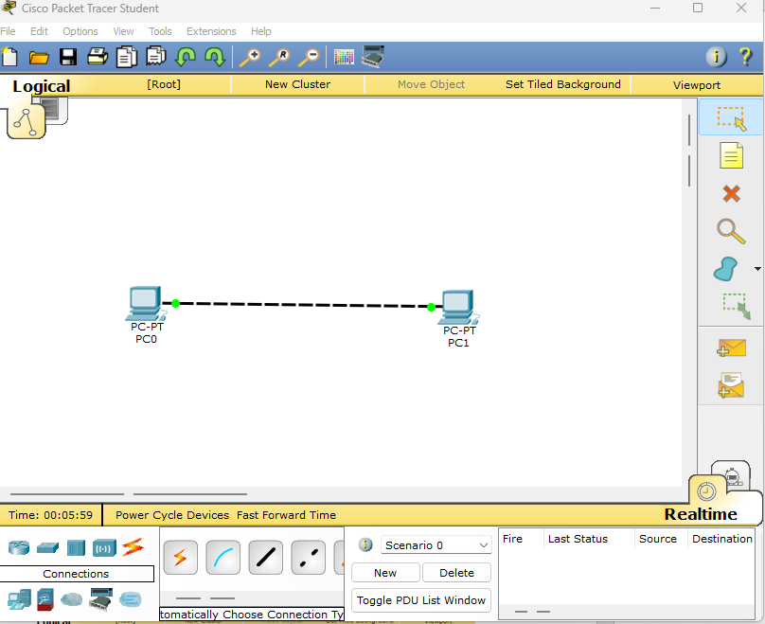
Рисунок 2 – Топология сети

На рисунке 3 представлен результат настройки компьютера PC0.
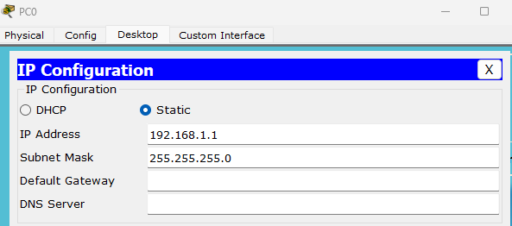
Рисунок 3 – Настройка компьютера PC0

На рисунке 4 представлен результат настройки компьютера PC1.
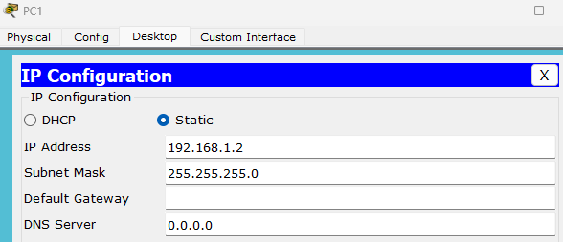
Рисунок 4 – Настройка компьютера PC1

На рисунке 5 представлен результат проверки сетевой связности между PC0 и PC1.
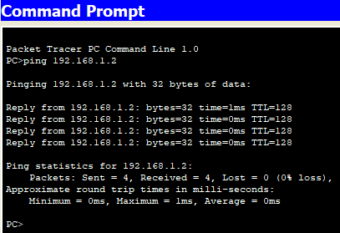
Рисунок 5 – Результат команды 192.168.1.2
На рисунке 6 представлено содержимое отправленного пакета с PC0 на PC1, а также показаны все уровни модели OSI.
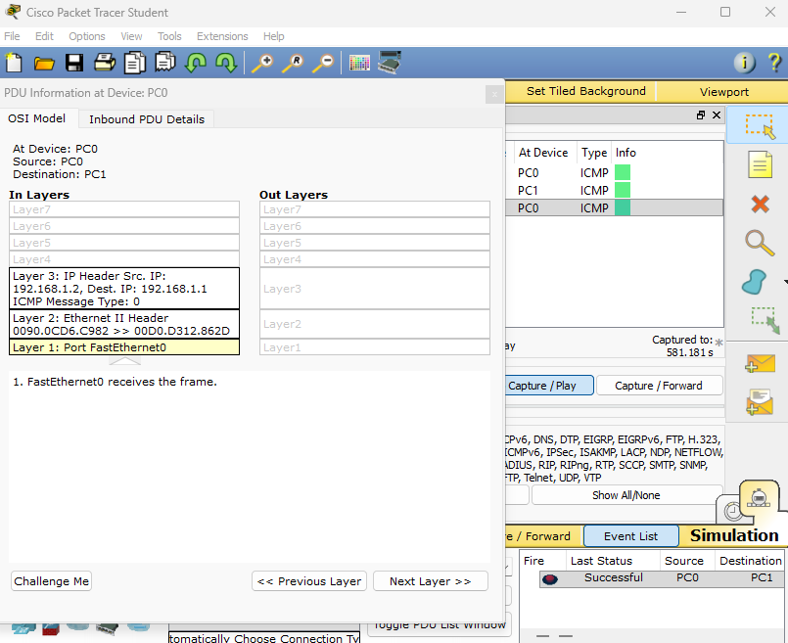
Рисунок 6 – Содержимое отправленного пакета

На рисунке 7 представлен результат содержимого пакета можно просмотреть во вкладке Inbound PDU Details.
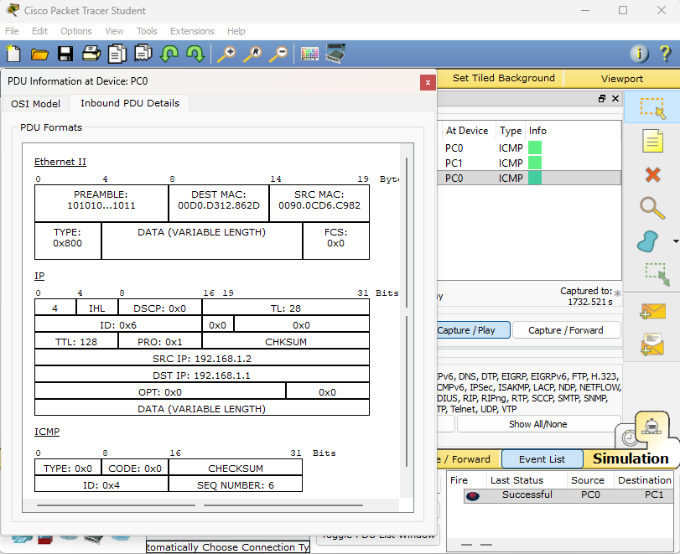
Рисунок 7 – Содержимое пакета во вкладке Inbound PDU Details

Контрольные вопросы
1. Что такое IP-адрес, какие функции он выполняет?
IP-адрес — это уникальный числовой идентификатор устройства в компьютерной сети который выполняет две основные функции: идентификацию сетевого интерфейса (адресация) и определение его местоположения в сети (маршрутизация).
2. Из каких частей состоит IP-адрес?
IP-адрес состоит из двух логических частей: номера сети (сетевой префикс) и номера узла (идентификатор хоста) разделение между которыми определяется маской подсети.
3. Какие типы IP-адресов вы знаете?
Основные типы IP-адресов: публичные (глобальные) используемые в интернете частные (локальные) для изолированных сетей статические (постоянные) и динамические (получаемые от DHCP-сервера) а также широковещательные и адреса петлевого интерфейса.
4. Что такое маска подсети?
Маска подсети — это битовая маска которая определяет какая часть IP-адреса относится к адресу сети а какая к адресу узла в этой сети.
5. Какие функции необходимо выполнить, чтобы компьютеры могли взаимодействовать между собой?
Для взаимодействия компьютеров необходимо: назначить им IP-адреса из одной подсети установить правильную маску подсети настроить шлюз по умолчанию для связи с другими сетями и обеспечить физическую или беспроводную связь между устройствами.
6. Какие функции выполняет команда ping?
Команда ping выполняет проверку сетевого соединения между узлами отправляя тестовые пакеты и измеряя время отклика что позволяет диагностировать доступность удаленного хоста и качество связи.
7. Какая команда, предоставляющая доступ к привилегированному режиму в оборудовании Cisco?
Доступ к привилегированному режиму в оборудовании Cisco предоставляет команда enable.
8. Какая команда, выводящая основную сетевую информацию ПК, сервера (IP- адрес, маску подсети, шлюз по умолчанию)?
Основную сетевую информацию на ПК или сервере выводит команда ipconfig (в Windows) или ifconfig/ip addr (в Linux).
9. Какой режим предоставляет доступ к полному перечню команд по настройке устройства?
Доступ к полному перечню команд по настройке устройства предоставляет привилегированный режим (Privileged EXEC Mode) и режимы конфигурации (Configuration Modes) такие как глобальная конфигурация.
10. Какой режим предоставляет доступ к ограниченному перечню команд, которые не влияют на настройки устройства?
Доступ к ограниченному перечню команд, которые не влияют на настройки устройства предоставляет пользовательский режим (User EXEC Mode) обозначаемый символом>.
Вывод: В ходе лабораторной работы была успешно построена и протестирована простейшая компьютерная сеть из двух компьютеров с использованием сетевого симулятора Cisco Packet Tracer. Освоены основные навыки работы с интерфейсом программы, включая добавление устройств, выбор правильного типа кабеля (перекрестный для соединения однотипных устройств) и настройку IP-адресации. Практически подтверждена возможность сетевого взаимодействия между узлами с помощью утилиты ping, а также визуализирован процесс передачи пакета в режиме симуляции, что позволило наглядно изучить инкапсуляцию данных на различных уровнях модели OSI. Работа продемонстрировала эффективность использования Cisco Packet Tracer как инструмента для изучения основ построения компьютерных сетей.

ПЗ 7.4. ОСНОВНЫЕ КОМАНДЫ ОПЕРАЦИОННОЙ СИСТЕМЫ CISCO IOS
Цель работы
Изучить основные команды операционной системы Cisco IOS.
Ход работы
- Ознакомиться с командами пользовательского режима.
- Ознакомиться с командами привилегированного режима.
- Ответить на вопросы.

Основные команды сетевого устройства
На рисунке 1 представлен список доступных команд для роутера в режиме пользователя.
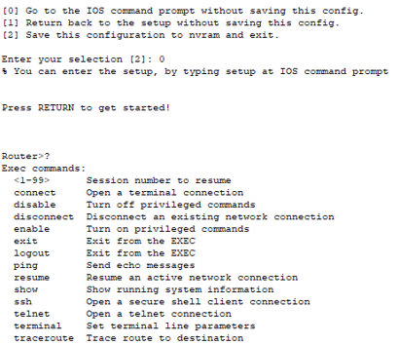
Рисунок 1 – Результат команды ? в режиме пользователя
На рисунке 2 представлен список доступных команд в привилегированном режиме.
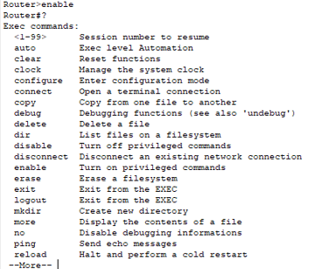
Рисунок 2 - Результат команды ? в привилегированном режиме

На рисунке 3 представлен результат перехода в режим конфигурации.
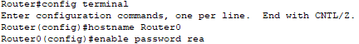
Рисунок 3 – Результат команды Router#config terminal
На рисунке 4 представлен результат команды show ?
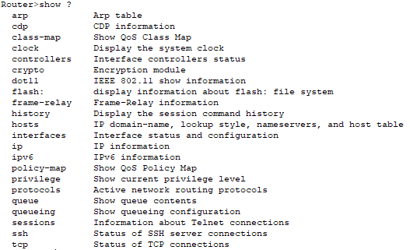
Рисунок 4 – Результат команды show ?
На рисунке 5 представлен результат команды show clock
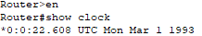
Рисунок 5 – Результат команды show clock

На рисунке 6 представлен результат команды show flash
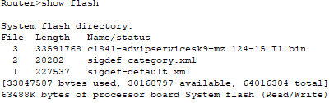
Рисунок 6 – Результат команды show flash

На рисунке 7 представлен результат команды show history
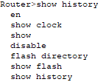
Рисунок 7 – Результат команды show history

На рисунке 8 представлен результат команды show hosts
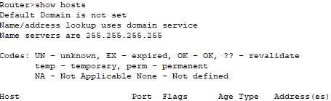
Рисунок 8 – Результат команды show hosts

На рисунке 9 представлен результат команды show interface
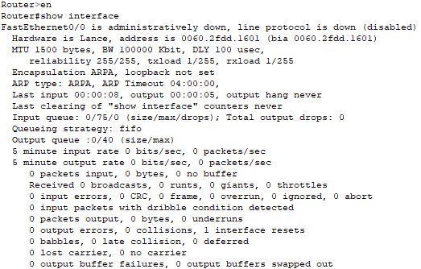
Рисунок 9 – Результат команды show interface

На рисунке 10 представлен результат команды show sessions
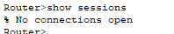
Рисунок 10 – Результат команды show sessions

На рисунке 11 представлен результат команды show terminal
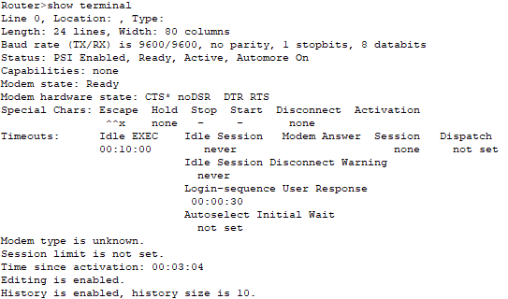
Рисунок 11 – Результат команды show terminal

На рисунке 12 представлен результат команды show users
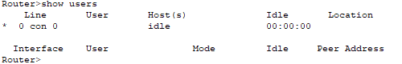
Рисунок 12 – Результат команды show users

На рисунке 13 представлен результат команды show controllers
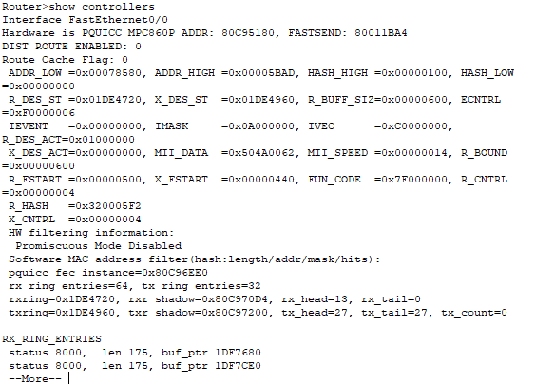
Рисунок 13 – Результат команды show controllers

На рисунке 14 представлен результат команды show ? в привилегированном режиме.
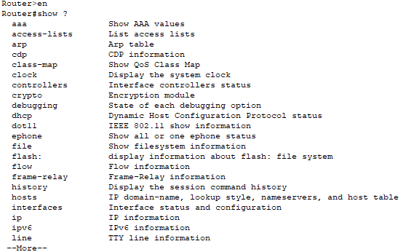
Рисунок 14 – Результат команды show ? в привилегированном режиме

На рисунке 15 представлен результат команды show running-config
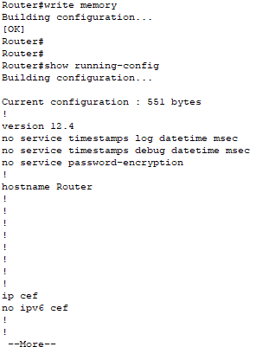
Рисунок 15 – Результат команды show running-config

На рисунке 16 представлено текущее состояние протоколов третьего уровня.
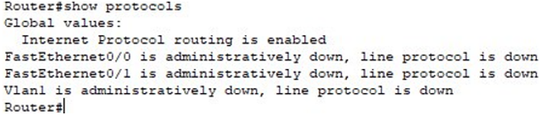
Рисунок 16 – Результат команды show protocols

На рисунке 17 показана команда настройки сетевого устройства.
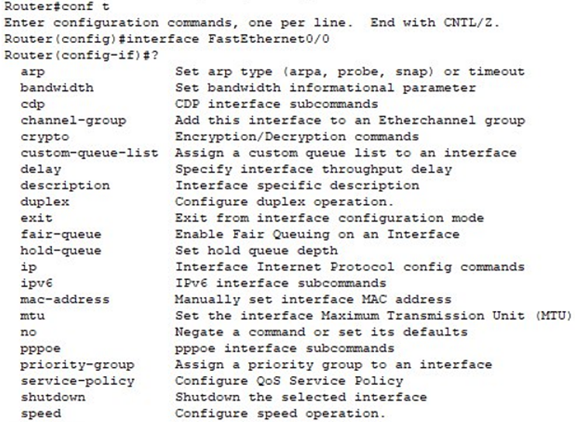
Рисунок 17 – Результат команды conf t
Контрольные вопросы
1. Какой командой можно посмотреть текущие настройки роутера?
Текущие настройки роутера можно посмотреть командой show running-config (или сокращенно show run).
2. Какими командами настраивается сетевой интерфейс роутера?
Для настройки сетевого интерфейса используются команды: interface [тип_интерфейса] для перехода в режим настройки интерфейса затем ip address [IP-адрес] [маска] для назначения IP-адреса и no shutdown для активации интерфейса.
3. Как просмотреть конфигурационные настройки коммутатора?
Конфигурационные настройки коммутатора просматриваются командой show running-config аналогично роутеру.
4. Перечислите основные режимы конфигурации при настройке коммутатора?
Основные режимы конфигурации коммутатора: пользовательский режим (User EXEC) привилегированный режим (Privileged EXEC) режим глобальной конфигурации (Global Configuration) и режимы конфигурации интерфейсов (Interface Configuration).
5. Перечислите основные режимы конфигурации при настройке роутера.
Основные режимы конфигурации роутера аналогичны коммутатору: пользовательский режим (User EXEC) привилегированный режим (Privileged EXEC) режим глобальной конфигурации (Global Configuration) режимы конфигурации интерфейсов (Interface Configuration) и режим маршрутизации (Router Configuration).
6. Как посмотреть таблицу маршрутизации на роутере?
Таблицу маршрутизации на роутере просматривают командой show ip route.
7. Какие команды формируют таблицу маршрутизации роутера?
Таблицу маршрутизации формируют команды назначения IP-адресов интерфейсам (ip address) команды настройки маршрутизации (ip route для статических маршрутов) и протоколы динамической маршрутизации (например router rip или router ospf).
8. Для чего нужна команда Router0#conf t
Команда configure terminal (сокр. conf t) используется для перехода из привилегированного режима в режим глобальной конфигурации где можно вносить изменения в общие настройки устройства.
9. Какие действия происходят при выполнении команды Router0(config-if)#no shutdown?
Команда no shutdown активирует сетевой интерфейс переводит его в рабочее состояние (up) и позволяет ему начать передачу и прием данных.
10. Для каких целей применяется команда Router# write memory?
Команда write memory (или copy running-config startup-config) сохраняет текущую активную конфигурацию (running-config) в постоянную память (startup-config) чтобы настройки не сбросились после перезагрузки устройства.
Вывод: В ходе работы изучены основные команды операционной системы Cisco IOS, освоены принципы работы с интерфейсом командной строки (CLI) и отработаны навыки навигации между режимами конфигурации сетевого оборудования. Определены ключевые отличия пользовательского и привилегированного режимов, а также освоены основные команды для просмотра состояния системы (show commands) и базовой конфигурации интерфейсов. Полученные навыки включают управление настройками устройств, проверку сетевых параметров и сохранение конфигурации для постоянного хранения.

